LUCAS SILVA PINTO

MATHEUS HENRIQUE BASTOS

LUCAS ANTONIO DOS SANTOS

RELAÇÃO DE ARTEFATOS

ESPECIFICAÇÃO DO PROJETO

Rentify

Curitiba

2023

SUMÁRIO

ARTEFATO 1: Quadro “3 Objetivos” 3

ARTEFATO 2: Quadro “é – não é – faz – não faz” 4

ARTEFATO 3: Quadro “Visão de Produto” 5

ARTEFATO 3: Progresso das Sprints 6

ARTEFATO 4: Diagrama de classes. 9

ARTEFATO 5: Diagrama de caso de uso geral 10

ARTEFATO 6: Diagrama de sequência 11

ARTEFATO 7: Diagrama de atividade 12

ARTEFATO 8: Diagrama de Entidade-Relacionamento 13

ARTEFATO 9: Diagrama de Comunicação/Colaboração 14

ÍNDICE DE ILUSTRAÇÕES

Figura 1 – Quadro “3 Objetivos”. 3

Figura 2 – Quadro “é – não é – faz – não faz”. 4

Figura 3 – Quadro "Visão de Produto". Fonte: AGUIAR, F. 2018. 5

Figura 4 - Diagrama de caso de uso geral 10

Figura 5 - Diagrama de sequência - Gerenciar Imóveis 11

Figura 6 - Diagrama de atividade - Gerenciar Imóveis 12

Figura 7 - Diagrama de Entidade-Relacionamento 13

Figura 8 - Diagrama de Comunicação/colaboração 14

# ARTEFATO 1: Quadro “3 Objetivos”

|  |  |
| --- | --- |
| **ARTEFATO 1**: Quadro “3 Objetivos” | |
| **NOME DO PRODUTO**: Rentify | |
| **OBJETIVOS** | **DESCRIÇÃO** |
| 1 | Facilitar o processo de locação de imóveis; |
| 2 | Facilitar a escolha do usuário em relação ao imóvel baseado nas preferências do usuário; |
| 3 | Incentivar o uso do software através de preços mais atraentes e uma interface mais amigável. |

Figura – Quadro “3 Objetivos”.

# ARTEFATO 2: Quadro “é – não é – faz – não faz”

|  |  |
| --- | --- |
| **ARTEFATO 2**: Quadro “é – não é – faz – não faz” | |
| **NOME DO PRODUTO**: Rentify | |
| **É**  - Software para locação de Imóveis;  - Reúne imóveis de várias locadoras; | **Não é**  - Plataforma de mobiliária;  - Plataforma de venda; |
| **Faz**  - Recomenda imóveis;  - Reserva imóveis; | **Não faz**  - Visitação dos imóveis;  - Compra de imóveis; |

Figura – Quadro “é – não é – faz – não faz”.

# ARTEFATO 3: Quadro “Visão de Produto”

|  |  |
| --- | --- |
| **ARTEFATO 3**: Quadro “Visão de Produto” | |
| **NOME DO PRODUTO**: | |
| **CLIENTE-ALVO** | Turistas;  Pessoas que precisam alugar imóveis. |
| **CATEGORIA-SEGMENTO** | Uma plataforma de reserva de imóveis. |
| **BENEFÍCIO-CHAVE** | O usuário poderá escolher o imóvel como desejar. |
| **DIFERENCIADO-CHAVE** | O inquilino terá recomendações de imóveis mais adequados para determinadas situações. |
| **META-VALOR.** | Tornar a reserva de imóveis mais prática e poder oferecer o imóvel mais recomendado para o usuário. |

Figura – Quadro "Visão de Produto". Fonte: AGUIAR, F. 2018.

# ARTEFATO 3: Progresso das Sprints

Link de acesso ao Trello do projeto: <https://trello.com/b/UtKe8id8/rentify>

|  |  |
| --- | --- |
| **Sprint 1 – 27/03 a 10/04** | **Sprint 2 – 10/04 a 24/04** |
|  |  |

|  |  |
| --- | --- |
| **Sprint 3 – 08/05 a 22/05** | **Sprint 4 – 22/05 a 05/06** |
|  |  |

|  |
| --- |
| **Sprint 5 – 05/06 a 19/06** |
|  |

# ARTEFATO 4: Diagrama de classes.

# ARTEFATO 5: Diagrama de caso de uso geral

Figura - Diagrama de caso de uso geral

# ARTEFATO 6: Diagrama de sequência

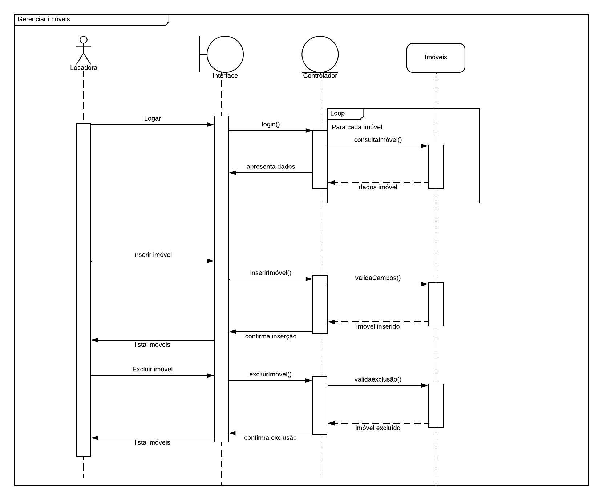

Figura - Diagrama de sequência - Gerenciar Imóveis

# ARTEFATO 7: Diagrama de atividade

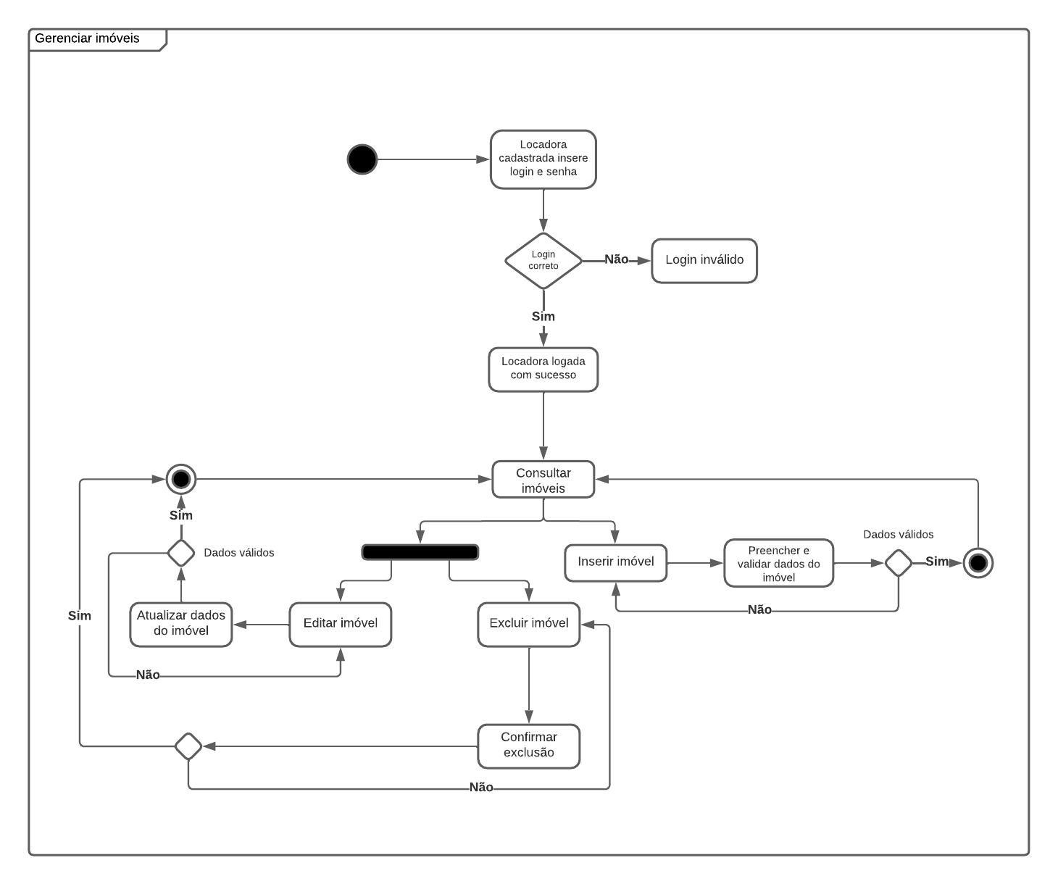

Figura - Diagrama de atividade - Gerenciar Imóveis

# ARTEFATO 8: Diagrama de Entidade-Relacionamento

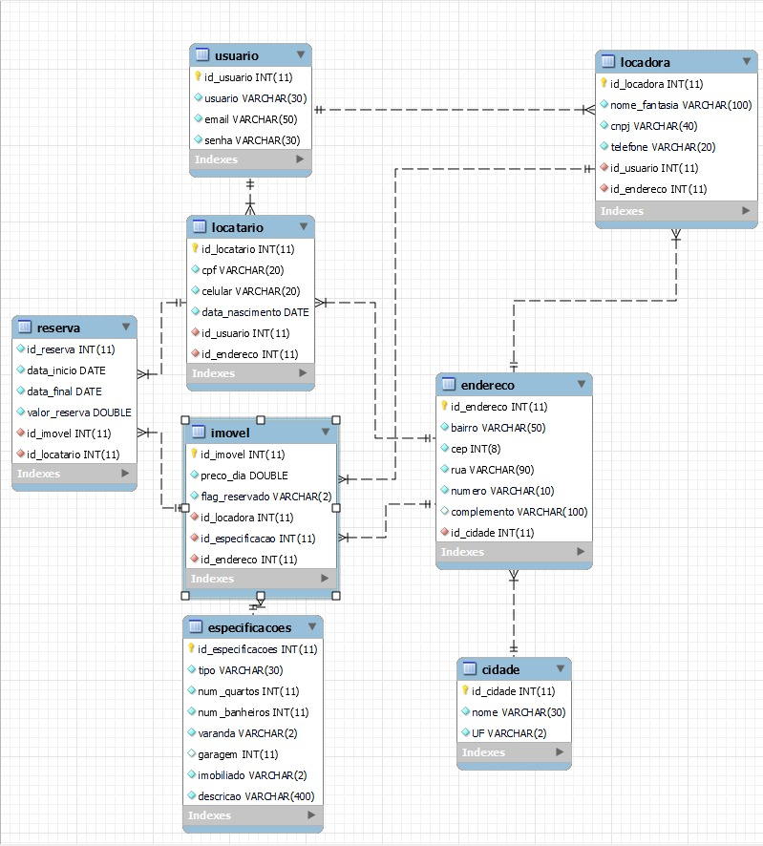

Figura - Diagrama de Entidade-Relacionamento

# ARTEFATO 9: Diagrama de Comunicação/Colaboração

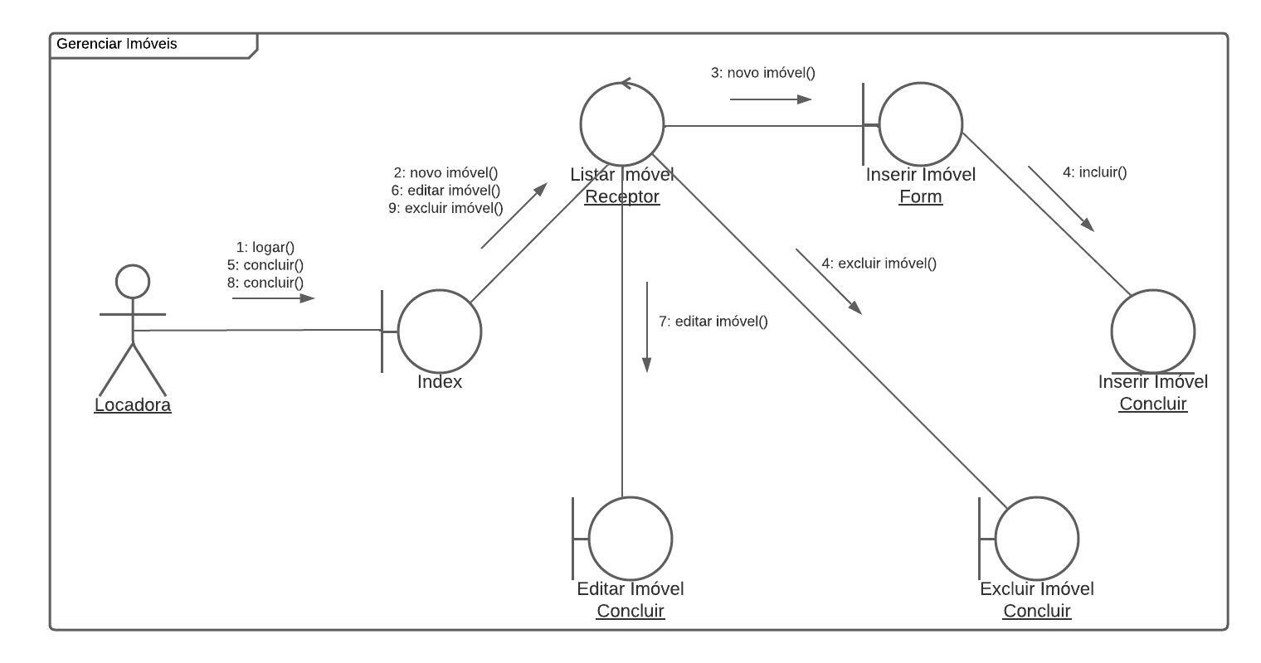

Figura - Diagrama de Comunicação/colaboração